ESENCIAS DEL ESTE
8 DIAS / 7 NOCHES
Salidas: Lunes del 11 Mayo al 01 Junio de 2020 y del 15 Junio al 21 Septiembre de 2020
Se necesita ETA para visitar Canadá

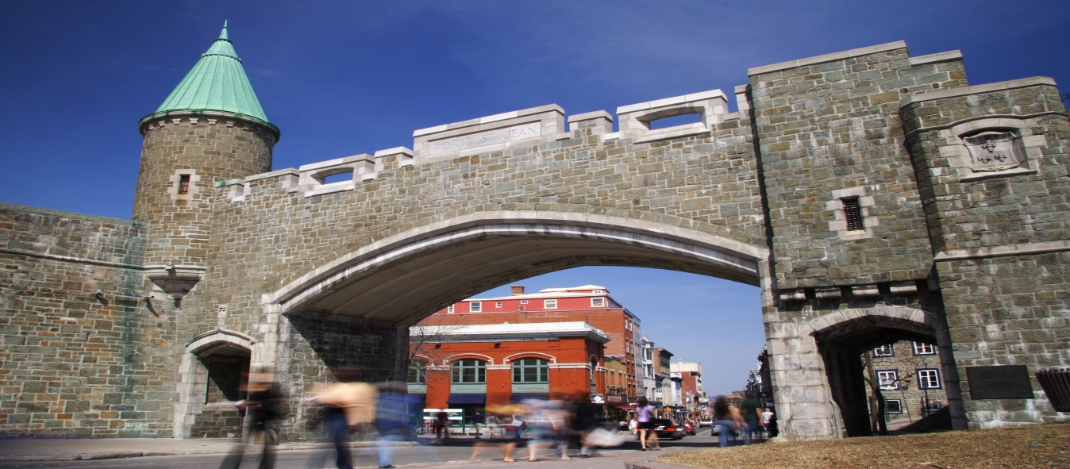

DIA 1. TORONTO
Bienvenidos a Toronto. Traslado al hotel. Alojamiento.

DIA 2. TORONTO - NIÁGARA - TORONTO
Desayuno en el hotel. El recorrido empieza visitando Toronto, capital económica del país: recorrido por el antiguo y nuevo City Hall, el Parlamento, el barrio Chino, la Universidad de Toronto y la Torre CN (subida opcional). Continuaremos nuestro paseo para llegar a las Cataratas del Niágara. La embarcación « Hornblower » les llevará al corazón de las cataratas. Tiempo libre para explorar Niágara. Regreso a Toronto. Alojamiento.

DIA 3. TORONTO- MIL ISLAS - OTTAWA
Desayuno en el hotel. El recorrido de nuestro tour continúa hacia Mil Islas. Crucero por las Islas de una hora donde pueden apreciar diversos paisajes. Al final del crucero, salida en dirección a Ottawa, la capital de Canadá. Podrán apreciar el Parlamento de Canadá, la Residencia del Primer Ministro, la Residencia del Gobernador General y otros edificios del Gobierno. Al final del recorrido podrán visitar el Mercado Byward. Tiempo libre por la noche. Alojamiento.

DIA 4. OTTAWA - QUEBEC
Desayuno en el hotel. Por la mañana, salida hacia la ciudad de Québec, la más antigua de Canadá y declarada Patrimonio cultural de la Humanidad por la UNESCO. Recorrido por la Plaza de Armas, la Plaza Real, el barrio Petit Champlain, el Parlamento de Quebec, la Terraza Dufferin, el Castillo Frontenac, las calles Saint-Jean y Grande-Allée y el Viejo Puerto. Alojamiento.

DIA 5. QUEBEC
Desayuno en el hotel. Día libre sin transporte ni Guia para recorrer la ciudad de Quebec a su aire. Alojamiento.

DIA 6. QUEBEC - MONTREAL
Desayuno en el hotel. Salida hacia Montreal, la segunda ciudad francófona en importancia después de París. Visita del Viejo Montreal, la Basílica de Notre-Dame (No incluye entrada), la ciudad subterránea, el boulevard Saint-Laurent, la calle Saint-Denis y el Mont-Royal. Alojamiento.

DIA 7. MONTREAL
Desayuno en el hotel. Día libre sin Guia ni transporte para recorrer la ciudad a su aire. Alojamiento.

DIA 8. MONTREAL
Desayuno en el hotel. Traslado al aeropuerto y…

Fin de nuestros servicios.

PRECIO POR PERSONA EN DOLARES AMERICANOS
SUJETO A VARIACION POR EL TIPO DE CAMBIO ENTRE EL DÓLAR CANADIENSE Y EL DÓLAR AMERICANO
TEMPORADA | DOBLE | TRIPLE | CUADRUPLE | SENCILLA | MENOR
11 MAY -01 JUN/ 15 - 29 JUN / 07 - 21 SEP | 1369 | 1241 | 1185 | 1969 | 817
06 - 20 JUL / 03 - 31 AGO | 1337 | 1217 | 1153 | 1921 | 801
27-jul | 1625 | 1473 | 1409 | 2337 | 969
SUPLEMENTO HOTEL CENTRICO EN QUEBEC
 | DOBLE | TRIPLE | CUADRUPLE | SENCILLA | MENOR
TODAS LAS SALIDAS | 160 | 138 | 128 | 279 | 0
MENOR: HASTA 11 AÑOS

Incluye
- 7 noches de alojamiento en hoteles de categoría turista superior y primera.
- 7 desayunos una mezcla de continentales y americanos.
- Traslado aeropuerto – hotel - aeropuerto (en los días especificados)
- Guía acompañante de habla hispana durante todo el recorrido.
- Visitas de Toronto, Niágara, Ottawa, Quebec y Montreal comentadas por su guía acompañante o por un guía local.
- Visitas mencionadas en el itinerario (salvo cuando se mencionan como visitas opcionales), crucero Mil Islas (opera de Mayo a Octubre, fuera de estas fechas seá reemplazado por el Museo de la Historia en Ottawa) y el Hornblower (Opera de Mayo a Octubre, fuera de estas fechas será reemplazado por los Túneles Escénicos)
- Impuestos aplicables.

No incluye
- Boleto de avión
- Seguro de viaje
- Gastos personales
- Propinas a Guías y choferes.
- Servicios no mencionados en el apartado “incluye”

HOTELES PREVISTOS O SIMILARES
CIUDAD | HOTELES | NOCHES
TORONTO | CHELSEA HOTEL | 2
OTTAWA | BEST WESTERN PLUS OTTAWA DOWNTOWN SUITES | 1
QUEBEC | HOTEL AMBASSADEUR | 2
MONTREAL | HOTEL LE FAUBOURG | 2
OPCIÓN: CAMBIAR A HOTEL CÉNTRICO EN QUEBEC (PALACE ROYAL) CON SUPLEMENTO.

POLITICAS DE CANCELACIONES Y/O CAMBIOS

Antes de 46 días: Sin cargo.
De 45 a 31 días antes del inicio: 200.00 CAD por pasajero.
De 30-16 días antes del inicio: 400.00 CAD por pasajero.
De 15-8 días antes del inicio: 600.00 CAD por pasajero.
De 7 días a la fecha de inicio: 100% del importe pagado.

